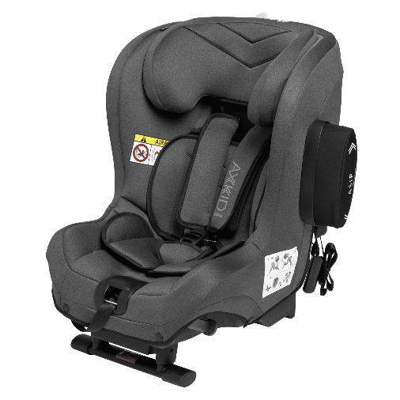

Datenblatt: Axkid Minikid 2.2 (2022/2023)
Kurzbeschreibung/Besonderheiten:
Der Axkid Minikid 2.2 ist ein Reboarder mit besonder langer Nutzungsdauer. Der Einbau erfolgt mit dem 3-Punkt Gurt des Fahrzeuges, was ihn sehr flexibel macht. Spanngurte und ein Stützfuß sorgen für das Maximum an Sicherheit. Der mitgelieferte Sitzverkleinerer garantiert den korrekten Gurtverlauf und die optimale Position des Gurtschlosses. Das ASIP sorgt für einen sehr guten Seitenaufprallschutz.

Zulassung | ECE R 44/04
Kindersitzgruppe(n) | 0+/1/2
Gewicht des Kindes | 0 bis 25 kg
Größe des Kindes | -
Passform | Passt etwa ab Oberteilgröße 80 bis ca. 128
Drehbarer Kindersitz | Nein
Einbau
Einbau rückwärtsgerichtet | Ja
Einbau vorwärtsgerichtet | Nein
Einbau mit dem Fahrzeuggurt | Ja
Einbau mit Isofix | Nein
Basisstation | Nein
Gewicht des Kindersitzes | 11,1 kg
Testergebnisse | - BÄSTA PRISVÄRDE - Testsieger in der Kategorie Preis-Leistung (Bäst i test 2019)  - BRA VAL - Auszeichnung "Gute Wahl" für die Version 2018 bzw. 2.0 (Folksam 2019)  - Rollover (Überschlag) getestet beim VCA  - Dieser Reboarder hat den schwedischen Plus-Test bestanden (VTI Schweden).
Flugzulassung | Nein

